Guide pratique pour les appareils à énergie libre Auteur: Patrick J. Kelly

Chapitre 26: Générateur Sabourin

Denis Sabourin a construit un générateur qui fonctionne bien en ce qu'il fonctionne indéfiniment, auto-alimenté tout en chargeant un téléphone portable pendant la nuit. La construction est très simple. Le cœur du générateur est un petit moteur avec un flotteur en plastique jaune d'un filet de pêche collé à celui-ci pour fabriquer un rotor léger qui comporte quatre aimants attachés au flotteur Denis Sabourin a construit un générateur qui fonctionne bien en ce qu'il fonctionne indéfiniment, auto-alimenté tout en chargeant un téléphone portable pendant la nuit. La construction est très simple. Le cœur du générateur est un petit moteur avec un flotteur en plastique jaune d'un filet de pêche collé à celui-ci pour fabriquer un rotor léger qui comporte quatre aimants attachés au flotteur :

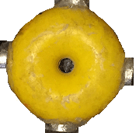

Le rotor peut, bien sûr, être construit à partir de matériaux légers s'il est difficile d'obtenir un flotteur à partir d'un filet de pêche professionnel. Les aimants sont des aimants de néodyme de 20 mm de diamètre N52 de 5 mm d'épaisseur. Le moteur est alimenté par une batterie lithium-ion de 3.7V et il y a huit bobines de sortie positionnées autour du rotor. Les bobines sont connectées par paires avec les quatre paires alimentant le système.

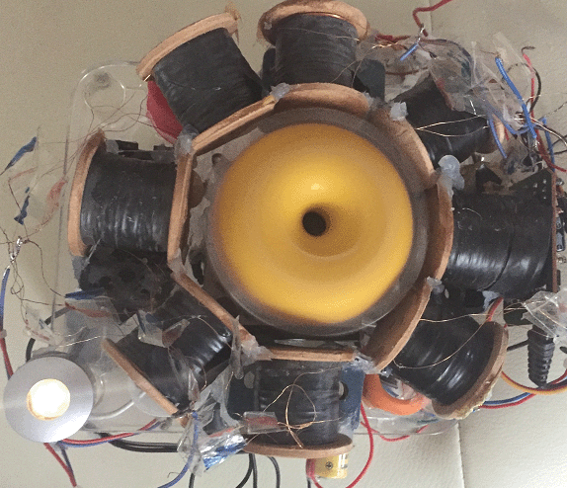

Chaque bobine est enroulée avec deux brins de fil de cuivre émaillé de 0,19 mm de diamètre, qui est swg 36 ou pourrait être AWG # 32. Chaque brin pèse 50 grammes et les deux brins sont enroulés en même temps. Cet arrangement permet aux bobines d'être connectées en tant que bobines bi-filaires si cela est souhaité. Le noyau central de chaque bobine est en plastique et a un diamètre de 8 mm avec un trou de diamètre de 6 mm au centre et l'enroulement terminé a un diamètre de 30 mm sur une bobine qui a 33 mm d'espace entre les extrémités. Lorsque l'enroulement est terminé, chaque bobine reçoit une couche de ruban isolant électrique pour protéger les fils plutôt que de fournir toute isolation supplémentaire. Donc, l'arrangement global est :

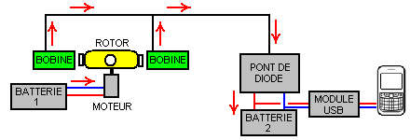

Ici, la batterie 1 alimente le moteur qui tourne le rotor. Les aimants puissants du rotor passant par le jeu de huit bobines génèrent une tension alternative qui est redressée par le pont de diodes et utilisée pour charger la batterie du téléphone portable via un module USB à 5 volts. Seules deux des huit bobines de sortie sont représentées sur le schéma ci-dessus.

Ce système fonctionne bien, en chargeant la batterie 2, mais la batterie 1 diminue progressivement car elle allume le moteur mais n'est pas rechargée. Pour faire face à cette situation, Denis utilise une boîte de commutation qui alimente un relais pendant dix secondes une fois toutes les dix minutes. Les contacts du relais sont utilisés pour débrancher le courant de charge de la batterie 2 et le passer à la batterie 1 :

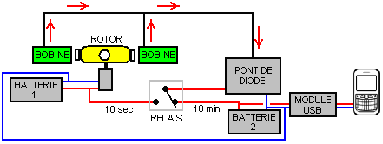

Bien qu'il puisse y avoir des moyens plus faciles d'obtenir le résultat requis, voici les détails de la boîte de commutation utilisée par Denis. Il a trois étapes :
L'étape 1 fournit la synchronisation de 10 minutes à l'aide d'une puce de temporisateur 555 car c'est le plus pratique. Cependant, le problème avec des circuits simples avec un temps de cycle long est que l'intervalle de temps est déterminé par le temps nécessaire pour charger un condensateur. Cela nécessite un grand condensateur et un très petit courant de charge. MAIS de grands condensateurs fuient la charge à moins qu'ils ne soient des condensateurs de haute qualité. La plus haute qualité est un condensateur de tantale et le plus grand disponible est de 47 microfarades, donc deux en parallèle sont utilisés pour donner environ 100 microfarad. Le délai de 100 microfarades nécessite une résistance de charge d'environ 3 mégawatts. Pour la version la plus simple du circuit (une qui a des temps de marche et de décalage égaux) rend ce circuit :
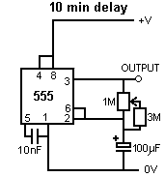
​Et pour avoir un peu de contrôle sur la période, la résistance est constituée de trois résistances 1 méga et d'une résistance variable 1M. Le résultat est un circuit qui est allumé pendant environ 5 minutes et désactivé pendant environ 5 minutes. C'est-à-dire que la sortie sur la broche 3 est élevée pendant quatre minutes puis bas pendant quatre minutes. Le bas est d'environ 0V et le haut est d'environ 2 volts en dessous de la tension d'alimentation. La tension d'alimentation ne doit jamais dépasser 15 volts lorsque la puce 555 est immédiatement détruite par une alimentation surtension.

La deuxième étape est celle-ci :
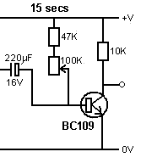
​
Le transistor est un type à faible courant de gain élevé et il est normalement sur lequel coûte environ un milliamp. Le condensateur se charge pendant l'intervalle de quatre minutes et, lorsque la tension de la minuterie 555 diminue, le condensateur entraîne la bascule du transistor, éteint le transistor et entraîne une augmentation de sa tension de collecteur. Cependant, la charge du condensateur ne peut que maintenir le transistor hors tension pendant une courte période de temps et avec une résistance de 100K à travers le condensateur comme illustré, le transistor est éteint pendant environ 10 secondes. Pour permettre un certain contrôle sur le temps, la résistance peut varier de 47K à 147K mais le temps global de cette étape sera toujours court.
La troisième étape consiste à conduire le relais avec la tension d'alimentation complète et un transistor à très faible coût à gain très élevé est utilisé pour cela :
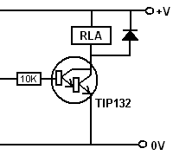
​Le courant dans la base du transistor TIP132 est environ la moitié d'un milliampement et le gain minimum du transistor est de 1000, de sorte que le relais est alimenté avec jusqu'à 500 milliampères. Bien sûr, le relais ne génère pas beaucoup de courant, mais il obtient la tension de la batterie complète à travers elle. La diode est juste pour protéger le transistor de la tension inverse lors de l'arrêt.
Tout le circuit de boîte de commutation est alors :

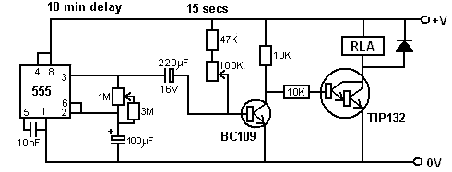

Une disposition physique fonctionnelle pour ce circuit peut être :
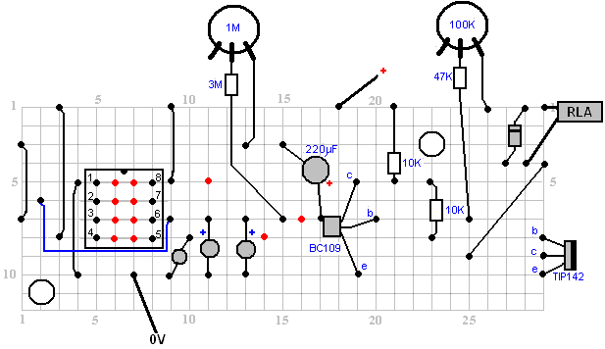
​
​Dans ce schéma, les points rouges indiquent une rupture dans la bande de cuivre sous la planche et les résistances variables permettent un bon degré d'ajustement des périodes de chronométrage. N'oubliez pas que la puce de temporisation 555 sera détruite immédiatement si elle est alimentée plus de 15 volts, donc une batterie de 12V devrait être votre approvisionnement le plus élevé. Cependant, le circuit fonctionne bien lorsqu'il est piloté par une batterie de 9 volts PP3. Le tirage au sort à 9 volts sur le prototype est de 12 milliampères à 32 milliampères pendant quelques secondes lorsque le relais est alimenté.

Il est possible que l'on puisse améliorer cette disposition et omettre la boîte de commutation. Ceci n'est qu'une suggestion à ce moment-là car l'arrangement n'a pas encore été testé. L'objectif est de maintenir la batterie 1 chargée pendant le fonctionnement du circuit. Si aucune commutation n'est utilisée, la batterie 1 doit être connectée au circuit de charge en tout temps. Mais si un téléphone entièrement déchargé est connecté au système, la batterie 1 pourrait avoir une tension beaucoup plus élevée que la batterie 2 et nous devons donc empêcher la batterie 1 de verser son courant dans la batterie 2. Cela peut être fait en utilisant une diode qui permet Courant de charge pour s'écouler dans la batterie 1, mais aucun courant ne passe de la batterie 1 à la batterie 2 :

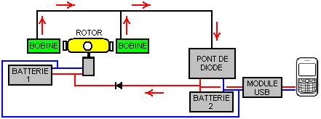

Avec cet arrangement, la batterie 2 obtient la majeure partie du courant de charge, d'autant plus que la batterie 1 a toujours un bon niveau de charge et il y a une petite chute de tension dans la diode, de sorte que la majeure partie du courant de charge entrera dans la batterie 2.

Si vous souhaitez limiter le courant de charge de la batterie 1, une résistance "R" peut être placée dans la ligne comme celle-ci :

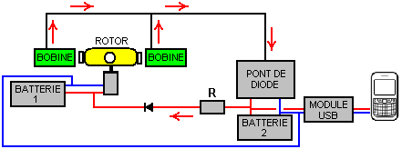

La valeur de la résistance "R" doit être trouvée par expérimentation avec votre propre implémentation physique, mais je m'attends à ce que la valeur soit faible, peut-être à 47 ohms. Si la lumière n'est pas requise, les huit bobines de sortie peuvent être utilisées pour le chargement. Les bobines sont reliées par paires et Denis a une méthode inhabituelle pour les relier :

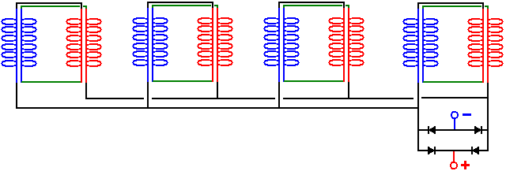

Ce ne sont pas les connexions bi-filar que vous attendez, mais cet arrangement de câblage s'est avéré très efficace dans la pratique. Une variation de ce que je préfère en raison de sa flexibilité accrue et de la possibilité de créer une tension de sortie accrue par différentes connexions est :

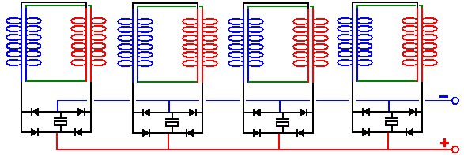

Ici, chaque paire de bobines possède son propre condensateur de rectification et de lissage et, en tant que telle, chaque paire agit comme une petite batterie éternelle. Une alternative à cela est d'utiliser un circuit de doublage de tension pour la rectification pour presque doubler la tension de sortie lors de l'alimentation d'une charge :

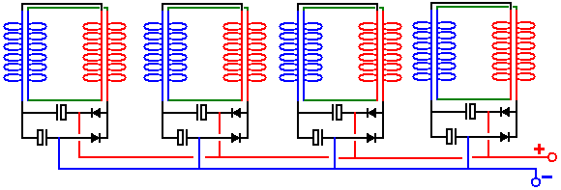

Les batteries utilisées dans le prototype sont des types lithium-ion avec une tension de 3,7 volts et une capacité de 1200 mAHr. Ces batteries ont très bien fonctionné, mais les batteries au lithium-ion ne sont pas les piles les plus faciles à utiliser, car elles ont une forte tendance à prendre feu si elles sont maltraitées et elles sont plutôt coûteuses, comme on peut le voir ici :

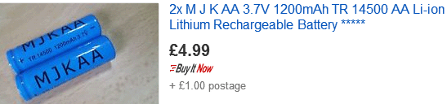

Une alternative qui pourrait être envisagée est l'utilisation de batteries nickel-manganèse qui ont la même taille, mais seulement 1,2 volts chacune, donc nous utilisons trois batteries NiMh au lieu d'une batterie au lithium-ion. Cependant, les batteries NiMh peuvent avoir une capacité beaucoup plus grande de 2850 mAHr et elles sont entièrement stables, mais lorsqu'elles sont complètement chargées, elles ne doivent pas être surchargées à plus de 10% de la valeur nominale mAHr car la durée de vie de la batterie sera réduite si cela est nécessaire terminé.

Cependant, certaines de ces petites batteries NiMh ne répondent pas aux revendications du fabricant et vous devez donc exécuter un test de charge sur une marque de batterie particulière que vous pourriez envisager d'utiliser. Par exemple, voici six types différents de ces batteries testées en groupes de quatre, avec une charge d'environ 50 milliampères à cinq volts. La même charge a été utilisée pour tester chacune de ces batteries :

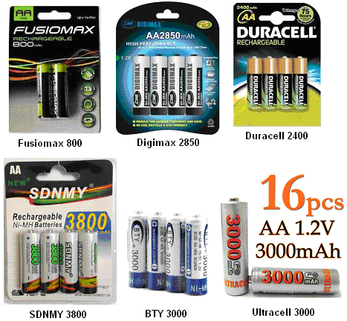

Les résultats ont été les plus révélateurs :

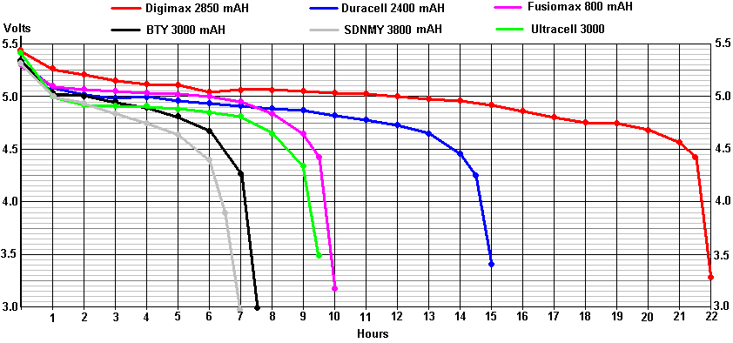

Les batteries BTY 3000 ne réclament pas réellement que la batterie soit 3000 mAHr (bien que les vendeurs le fassent) et, par conséquent, le " 3000 " pourrait simplement être un nom commercial. Les résultats des tests pour le BTY 3000 étaient tellement choquants que le test a été répété trois fois avec un temps de recharge plus long pour chaque test, et celui indiqué ci-dessus est le “ meilleur résultat “. Vous remarquerez combien il est court lorsqu'il est comparé aux batteries Fusiomax 800 mAHr à faible coût. Les performances exceptionnelles des batteries BTY 3000 ne sont dépassées que par les incroyables batteries “ SDNMY 3800 mAHr “ qui présentent une capacité presque négligeable en dépit de leurs remarquables réclamations de 3800 mAHr.

Par conséquent, je suggère de remplacer une batterie au lithium-ion de 3,7 V par trois piles Digimax 2850 dans une boîte comme celle-ci :

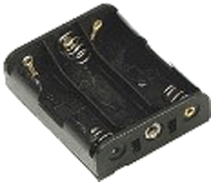

Une batterie comme celle-ci coûtera jusqu'à 4 volts et serait donc un bon substitut pour les batteries au lithium-ion, car l'un de ces éléments est nécessaire pour conduire la carte USB utilisée pour charger un téléphone mobile. Les clips du connecteur sont très bon marché :

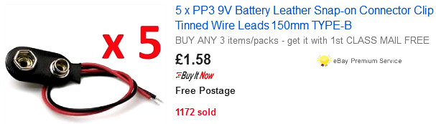

Le panneau USB est petit et peu coûteux, comme on peut le voir ici :

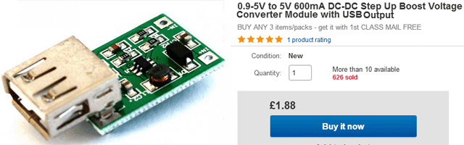

L'entrée de cette carte de convertisseur CC-CC est supposée être comprise entre 0,9 volts et 5,0 volts, de sorte que les 4 volts de la batterie NiMh devraient être très appropriés.

Des aimants appropriés sont disponibles sur eBay :

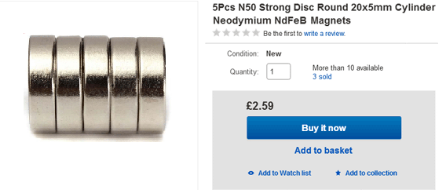

Les bobines peuvent être facilement enroulées à la main, car le fil de cuivre émaillé est fourni en bobines de 50 grammes et facilite le vissage d'une bobine à partir de deux de ces bobines placées côte à côte sur une barre fixe. Nous pouvons fabriquer des bobines de bobines assez facilement si nous utilisons une perceuse et une scie à trous comme cette :

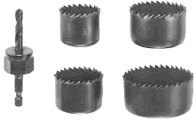

Ces ensembles de scie ont normalement une scie qui a un diamètre intérieur de 35 mm. Une petite feuille de panneau de fibres de densité moyenne de 3 mm d'épaisseur (“ MDF “) peut être facilement percée à l'aide de la scie à trous et chaque forage produit un disque parfaitement rond avec un trou parfaitement centré au milieu. Deux de ceux-ci peuvent être collés (à l'angle exact perpendiculaire à l'arbre central) sur un tube pour former une bobine de la taille recherchée. S'il est disponible, une feuille de plastique pourrait être utilisée à la place du MDF. Un tube en plastique de 8 mm de diamètre et un diamètre intérieur de 6 mm sont souvent disponibles sur eBay, mais à défaut, il est assez facile de forer un trou de 6 mm dans une courte longueur, disons, une cheville de 30 mm de diamètre de 8 mm de diamètre barre. Le morceau de cheville est maintenu dans un étau et parce qu'il est facile à voir, forer un trou raisonnable sur la longueur de la cheville n'est pas si difficile.

La bobine peut être serrée sur une tige filetée standard de 6 mm de diamètre à l'aide de deux rondelles et de deux écrous ou écrous à oreilles :
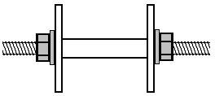

Ensuite, la tige filetée peut être serrée à une extrémité avec une manivelle simple formée d'un petit morceau de bois, une vis de serrage pour saisir la tige et une cheville perforée de 20 mm sur une vis pour former la poignée d'enroulement rotatif :

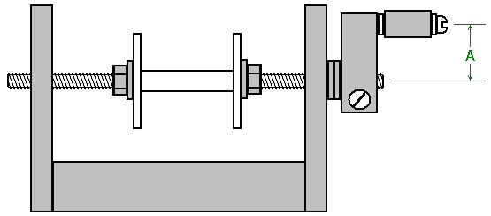

Un simple trou percé dans les côtés verticaux fonctionne parfaitement comme un palier, mais gardez la longueur "A" courte car cela nécessite moins de mouvement du poignet et avec elle court, il est assez facile de tourner la poignée quatre fois par seconde. Une planche d'environ 600 mm de long constitue une bonne base pour l'enrouleur :

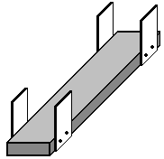

La partie de la poignée d'enroulement est à l'extrémité proche et les deux bobines de fil de 50 grammes sont placées côte à côte sur une tige ou une cheville à l'extrémité distante. Plus la planche est longue, plus il est facile de dessiner du fil des bobines d'approvisionnement lorsque l'angle entre ces bobines et la bobine enroulée est plus petit. Les bobines d'alimentation sont chacune montées sur un chevaulet traversant les trous dans les pièces latérales. Assurez-vous de rendre ces goujons horizontaux de sorte que les bobines ne bougent pas d'un côté ou de l'autre.

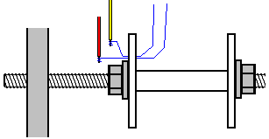

Pour commencer à enrouler une bobine, percez un très petit trou dans la bride gauche, juste à l'extérieur de la rondelle. Enfilez les deux fils à travers le trou et enroulez-les quelques fois autour de l'extrémité nue d'une courte longueur de fil couché en plastique et joignez chaque fil au fil d'enroulement de cuivre en le soudant. Cela ne prend qu'un instant et si vous n'avez jamais soudé, il est très facile à apprendre et facile à faire. Ensuite, utilisez un morceau de ruban adhésif pour fixer fermement les fils minces contre la face extérieure de la bride de la bobine de la bobine et enveloppez les fils recouverts de plastique de rechange autour de la tige filetée à plusieurs reprises afin qu'elles ne s'accrochent à rien quand elles sont Tourné autour. Coupez le ruban adhésif de sorte qu'il soit tout à l'extérieur de la bride et n'intervient pas sur le fil qui est enroulé sur la bobine de la bobine.

La bobine est enroulée en regroupant les deux brins de votre main gauche et en tournant la manivelle avec votre main droite. Si vous le souhaitez, vous pouvez serrer la bobine à la table ou au banc de travail que vous utilisez. La manière préférée d'enrouler est de faire tourner la manivelle de manière à ce que le fil entrant dans la bobine de bobine se trouve sur la face inférieure de la bobine. Cette méthode d'enroulement s'appelle "antihoraire". Si vous voulez une bobine enroulée dans le sens des aiguilles d'une montre, il suffit de tourner la manivelle dans la direction opposée pour que le fil entre dans la bobine en haut. Dans le sens inverse des aiguilles d'une montre, on considère la meilleure façon de faire le vent de ces bobines.

Lors du démarrage du vent, guidez les fils proches de la bride forée. Il s'agit de garder le fil de départ enseigné, plat et hors du sens des virages suivants. Au fur et à mesure que l'enroulement continue, les fils sont dirigés très lentement vers la droite jusqu'à ce que l'arbre de la bobine soit entièrement recouvert. Ensuite, les fils sont dirigés très lentement vers la gauche pour la couche suivante, et cela se poursuit, à droite, à gauche, à droite, à gauche jusqu'à ce que la bobine soit terminée. Ensuite, les deux fils sont conduits à la planche afin qu'ils soient contrôlés pendant que vous êtes occupé avec d'autres choses. Ensuite, les fils sont coupés, quelques tours pris autour de l'extrémité dénudée d'une courte longueur de fil plus épais et soudés pour créer une liaison électrique et mécanique entre le fil épais et le fil mince. Le corps de la bobine est maintenant enroulé avec un ruban adhésif électrique de sorte qu'aucun fil n'est visible, puis le ruban adhésif est retiré de la bobine et les deux joints soudés de départ sont époxydés à la bride.

Il n'y a pas besoin de marquer les fils car le début des fils est que les extrémités traversent le trou percé et que les extrémités des fils ne se détachent pas de la bande électrique, et un compteur vous dira quel démarrage et quelle finition sont les Même fil. Vous devez vérifier que de toute façon pour s'assurer que les connexions de fil sont bonnes et que la résistance de chacun des deux fils dans la bobine est exactement la même.

Il n'est pas du tout difficile d'enrouler ces bobines, mais cela prendra quelques jours. Pour les personnes vivant au Royaume-Uni, le meilleur fournisseur est la société Scientific Wire qui fabrique le fil. En juin 2017, ils vendent des bobines de 50 grammes de SWG 36 (leur Ref: SX0190-050) pour £3,10 incluant la taxe à l'adresse http://wires.co.uk/acatalog/SX_0190_0280.html et c'est l'émail "soudable" qui suffit Brûle lorsque vous vous soudez, ce qui est extrêmement utile, surtout avec un fil très mince. Un fournisseur alternatif est https://www.esr.co.uk/electronics/products/frame_cable.htm qui propose également des bobines de 50 grammes de 36 fils SWG. Le grand avantage de ces petites bobines est que vous pouvez simplement enrouler tout le contenu de deux bobines du fil pour fabriquer la bobine bi-filaire nécessaire sans avoir à compter les virages, ce qui est très pratique.

Le moteur est un ventilateur de 5 V avec les pales de ventilateur collées sur le flotteur jaune et positionné très soigneusement pour l'obtenir exactement centrée sur l'arbre du ventilateur. Le tirage au maximum de courant pour le moteur est de 360 milliampères, mais comme Denis l'exécute sur 3,7 volts ou moins, le tirage actuel actuel est très faible. La partie inférieure du ventilateur ressemble à ça :

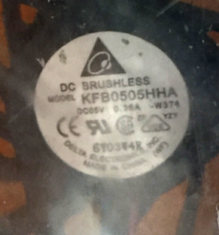

Ce fan particulier est disponible sur eBay :

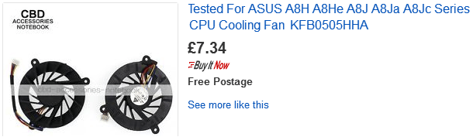

Denis vous invite à construire ce circuit de générateur vous-même, mais si Denis trouvera des fonds pour produire les bobines en grande quantité et obtenir les composants, il sera heureux d'offrir les générateurs à la vente au public. Denis peut être contacté via sa chaîne YouTube en affichant une réponse sur l'une de ses vidéos et il vous répondra. Sa chaîne est https://www.youtube.com/user/mermaidfrommars/videos.

Patrick Kelly
www.free-energy-info.tuks.nl
www.free-energy-info.com

